Поможем мальчику Анатолию
29.03.2023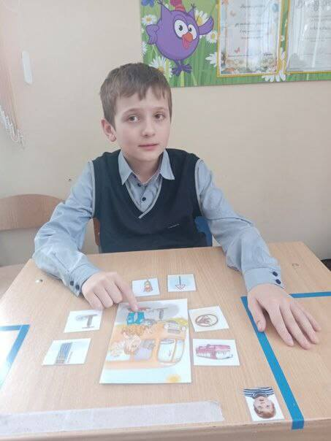
Поможем мальчику Анатолию
Кочанов Анатолий 08.03.2010 г.р. родился на 37 недели беременности абсолютно здоровым ребёнком, это был первый и долгожданный ребёнок. До года родители не замечали ничего особенного, активный и любознательный малыш. Но ближе к полутора годам стали замечать, что он отличается от своих сверстников, он не играл с детьми, не произносил не слогов, не звуков. Когда другие дети играли в песочнице с формочками и машинками то Толя лишь бегал вокруг и собирал ветки и камни либо долго раскачивался на качели. С этого момента и начался длинный путь по его восстановлению, хождении по врачам, логопедам и психологам. Диагноз: Аутизм мальчику поставили в пять лет. На данный момент благодаря реабилитации и лечению у Толи появился шанс быть таким же ребенком, как и его сверстники но необходимо много ещё сделать.
На данный момент мальчику необходимо лечение и реабилитация в Неврологическом центре ООО «Реацентр Калининград», Калининград, Россия. Где ему будет проведена комплексная неврологическая реабилитация, направленная на развитие навыков речи и других коммуникативных способностей, улучшение общего состояния ЦСН, коррекцию коммуникативных способностей активной концентрации внимания. Стоимость курса лечения реабилитации с учётом авиабилетов 100 000 рос. руб.
Для мамы мальчика Анатолия это большая и не подъемная денежная сумма так как она воспитывает его одна и на данный момент не работает, находится в отпуске по уходу за ребёнком – инвалидом.

Каждый неравнодушный человек может помочь мальчику Анатолию
ВЫБЕРИТЕ УДОБНЫЙ ДЛЯ ВАС СПОСОБ ПОМОЩИ:
✅ 1.Переводом на наш расчётный счёт Р/С BY74POIS30150046954101933008 в ОАО «Паритетбанк» г.Минск получатель – Фонд «Дать Надежду» УНП № 790613339 Код Банка POISBY2X,
✅ 2.Через платёжную систему ЕРИП (номер услуги 7449356).
✅ 3.Пожертвованием по банковским картам через систему электронных платежей bePaid на нашем сайте.
Обращаем Ваше внимание на то, что пожертвование по банковским картам возможно будет произвести только при подключённой у Вас услуге 3-D Secure.
✅ 4.Также Вы можете совершить телефонный звонок на нашу Благотворительную линию со стационарного телефона по номеру 8 902 2150101 (стоимость пожертвования 3 рубля), данная услуга доступна со стационарного телефона.

